2014年上学期九年级调研考试化学科试卷
可能用到的相对原子质量： H-1 C-12 N-14 0-16 S-32 C1- 35.5 Na-23 Mg-24

一、选择题（本题共15小题，每小题只有一个选项符合题意。每小题3分，共45分）
1．“花气袭人知骤暖，鹊声穿树喜新晴”描述了春天晴暖，鸟语花香的山村美景。下列从微观角度对“花气袭人知骤暖”的解释最合理的是
A.微粒的体积小，质量轻 B.微粒间有空隙
C.微粒在不断运动 D.温度越高，微粒运动越快
2．决定元素种类的依据是
A、质子数 B、中子数 C、核外电子数 D、原子的相对原子质量
3．下列图示实验操作中，正确的是
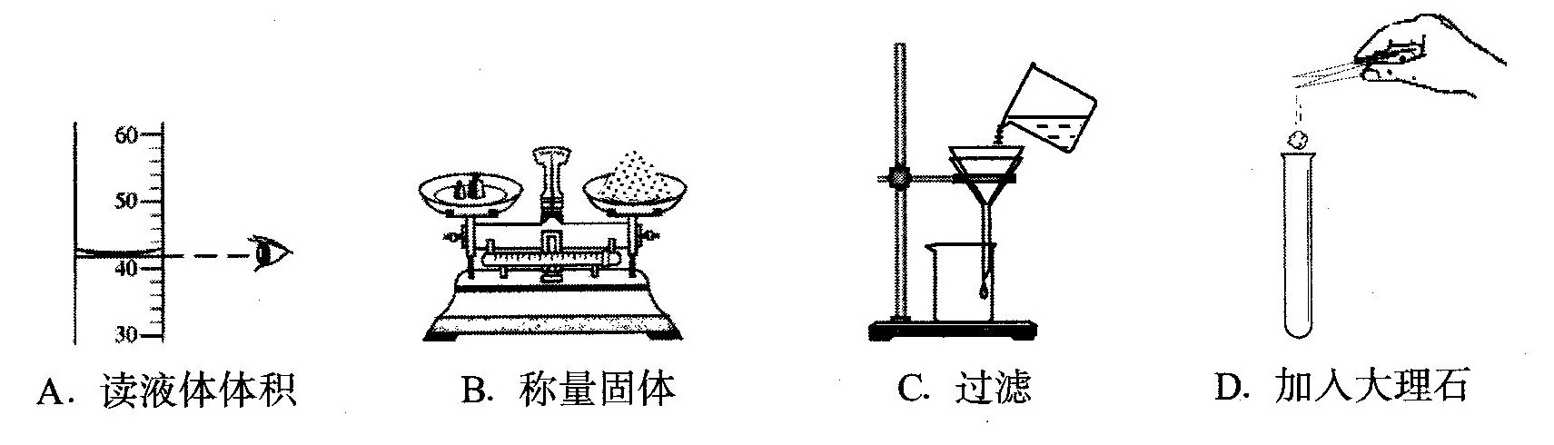

4．2012年6月，第117号化学元素被成功验证。下列关于该元素原子的叙述错误的是
A.有原子核和核外电子构成 B.核电荷数等于核外电子数
C.质量主要集中在原子核上 D.是一个实心球体

5．据报道，“毒淀粉”是在淀粉中添加了对人体有害的马来酸(C₄H₄0₄)。马来酸是无色晶体，能溶于水。下列关于马来酸的说法中正确的是
A．马来酸属于氧化物
B．马来酸由三种元素组成
C．马来酸中碳元素的质量分数最大
D．5%的马来酸溶液中氧元素的质量分数为2.76%

6．小明在实验室中找到了三包已经失落标签的白色粉末，已知是CaCO3、Na2CO3、CaO，请从下面的试剂或方法中选择一种来确定该三种物质
A、稀盐酸 B、水 C、加强热 D、CaCl2 溶液

7．下列物质加入一定量的水中，能使液体温度明显降低的是
A．硝酸铵 B．氢氧化钠
C．生石灰 D．氯化钠
8．用化学知识解释成语“火上浇油”的说法中合理的是
A．增加可燃物，可以使燃烧更旺
B．增大氧气的密度，可以使燃烧更旺
C．清除可燃物，达到灭火的目的
D．降低可燃物的着火点，达到灭火的目的
9．2013年“世界水日”的宣传主题是“水合作”。下列有关水的说法中不正确的是
A．水是一种最常用的溶剂
B．鉴别软水和硬水可以用肥皂水
C．农药、化肥的不合理施用，会造成水体污染
D．自然界中的水经过沉淀、过滤、吸附后即可得到纯水
10．在密闭容器中有甲、乙、丙、丁四种物质，在一定条件下充分反应，测得反应前后各物质的质量分数如下图所示：
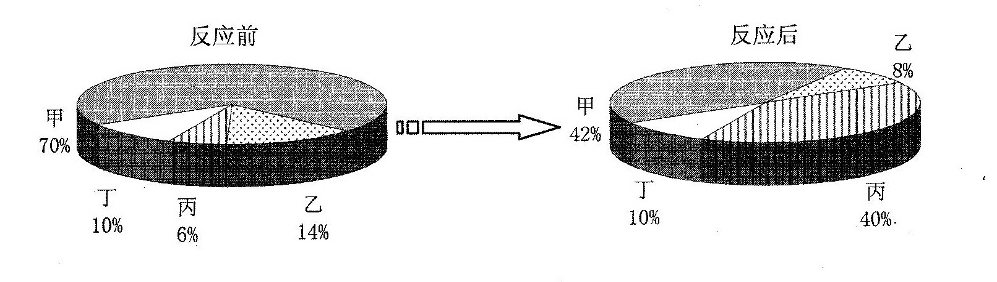
下列说法正确的是
A．丙可能是单质
B．在该反应中丁一定没有参加化学反应
C．该反应是化合反应
D．甲和乙的质量之和一定等于生成丙的质量

晋代葛洪的《食肉方》（去除黑痣的药方）中记载：“取白炭灰（熟石灰）、荻灰（草木灰）等分煎合……可去黑痣”。据此完成11~12题
11．该药方涉及的化学反应原理为Ca(OH)₂ +K₂CO₃ == CaCO₃↓ +2X，X是起到“食肉”作用的主要物质，其化学式为
A.KH B.H₂O C.K₂O D.KOH
12． 荻灰在农业生产中可作为肥料，它属于
A.磷肥 B.钾肥 C.氮肥 D.复合肥
13．除去下列物质中混有的少量杂质（括号内为杂质），所用方法正确的是
A．CaCO₃固体(Ca0固体)——高温煅烧
B．N₂气体（O₂气体）——通过灼热的铜网
C．CO气体(CO₂气体)——依次通入浓硫酸和足量的氢氧化钠溶液
D．KCl溶液(CaC1₂溶液)——滴加碳酸钠溶液至恰好完全反应，过滤
14．下表所列各组物质中，物质之间按箭头方向通过一步反应就能实现如图所示转化的是
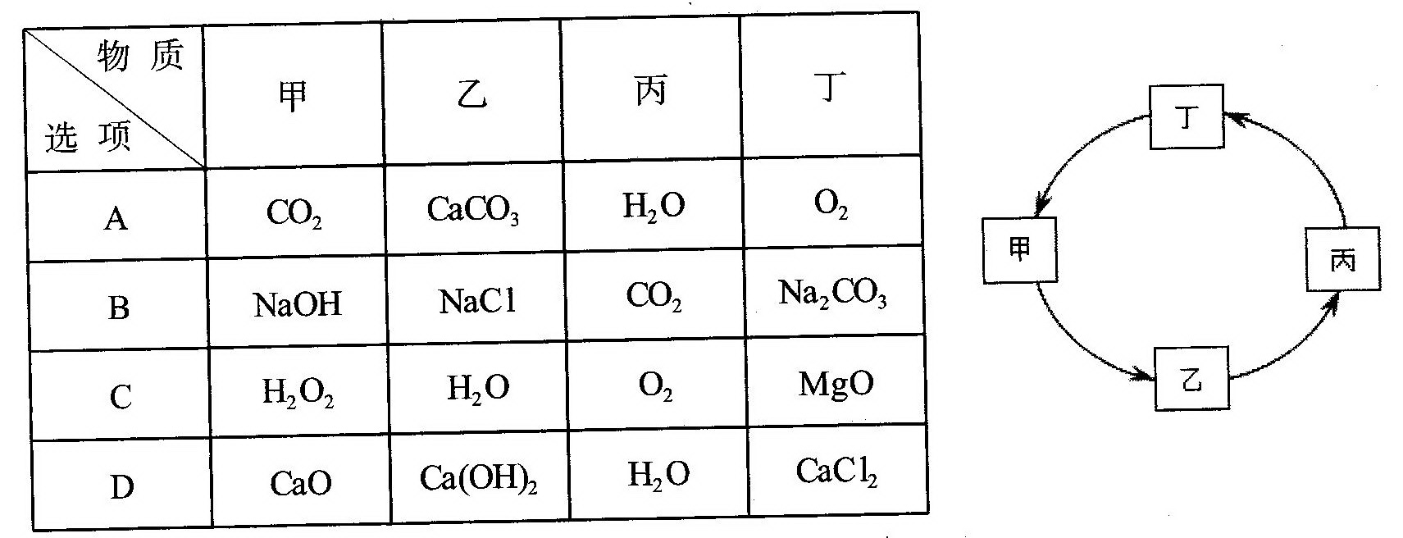
15．向下表的甲物质中逐滴加入相应的乙溶液至过量，反应过程中生成气体或沉淀的质量与加入乙的质量关系，能用下图所示曲线表示的是：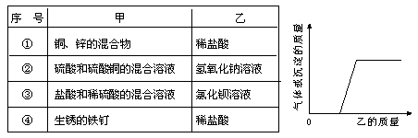
- ①② B．②④ C．③④ D．④

二、非选择题（共55分）：
16．（10分）化学扑克是用卡片类扑克为载体，按照一定规则进行游戏的一种学习方式，请你和大家一起来玩扑克吧。
（1）对出规则：甲出一对表示相同物质的牌，其他玩家也必须跟进任何一对表示相同物质的牌。若甲出的牌为：“生石灰”和“CaO”。乙有如下五张牌：“氢氧化钠“、“氢氧化钙”、“火碱”、“NaOH”、”Ca（OH）₂“，则乙有 和 符合对出规则的出牌组合。
（2）单补规则：甲出一张牌作为反应物，乙必须跟出一张能与之反应的牌，当反应物凑齐后，后面的玩家才能跟出该反应的生成物。若甲出的牌为“CaCO₃“，乙有如下4张牌：”氧气“、”盐酸“、“NaOH”、 “CuO”，则乙应跟出的牌为 ；丙有如下4张牌：”CO₂”、“ CaCl₂”、“ CO”、” H₂O “,丙不能跟出的牌为 。
（3）串出规则：甲出一个化学方程式，其他玩家也必须跟进一个基本反应类型相同的化学方程式。若甲出“NaOH +H Cl == NaCl + H₂O “,则乙应出 （填字母）。
A. NH₃+HCl=NH₄Cl B. H₂CO₃ == H₂O + CO₂↑
C. H₂S +Cl₂==2HCl +S D. KI+AgNO₃==AgI↓+KNO₃

17.（10分）以天然气为原料合成尿素CO(NH₂)₂的主要步骤如下图所示（图中某些转化步骤及生成物未列出）
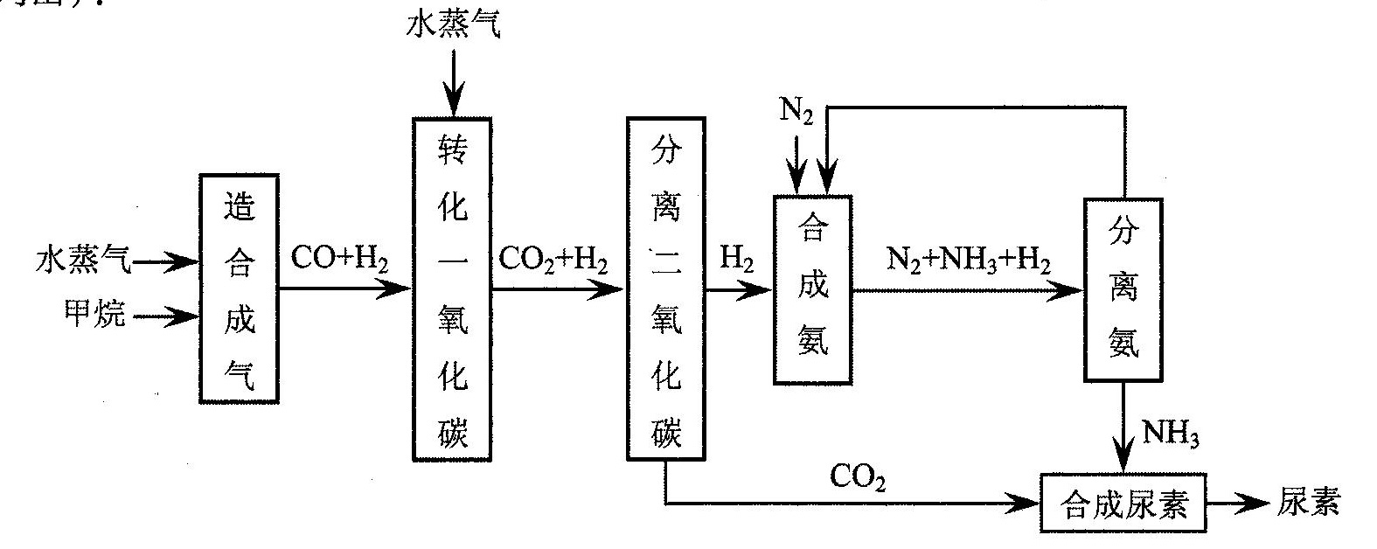
(1)尿素与熟石灰混合研磨 (填“有”或“无”）刺激性气味。
(2)写出甲烷和水蒸气在高温及催化剂的条件下反应的化学方程式
(3)分离出氨后，可循环利用的两种物质是 、 。

18.（14分）下图中的A～I表示几种初中化学常见的物质，其中A、D、I是氧化物，I中两种元素质量之比为3：4；B元素在地壳中的含量位居第三；C由三种元素组成；G为紫红色。图中“—— ”表示两端的物质间能发生化学反应；“ ”表示物质间存在转化关系；部分反应物、生成物或反应条件已略去。
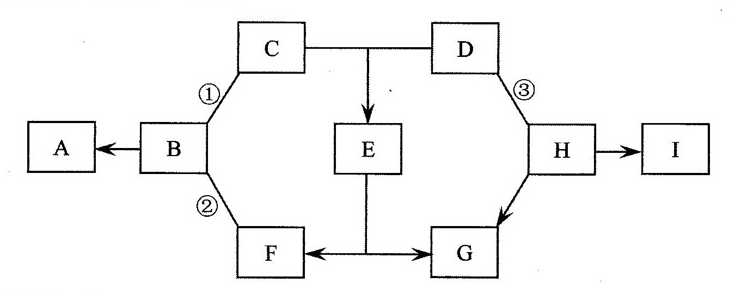
(1)写出G的化学式 ；E的化学式 。
(2)写出B A反应的化学方程式 。
(3)反应①、②和③的基本反应类型相同，该基本反应类型是
(4)写出H与D反应的化学方程式 。
19.（15分）某兴趣小组对物质的性质进行相关探究。
【提出问题】氯化氢( HCl)气体显酸性吗？
【进行实验】该兴趣小组的同学根据二氧化碳与水反应的实验探究方法，用三朵由紫甘蓝的汁液染成蓝紫色的纸质干燥小花进行如图1的三个实验：
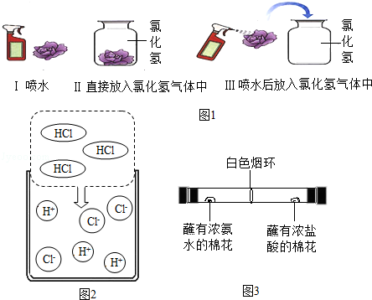

实验现象：I和Ⅱ中小花不变色；Ⅲ中小花变红色。
【查阅资料】图2是同学们查阅的氯化氢气体溶于水的示意图。
【实验结论】氯化氢气体不显酸性。
【交流反思】
(1)从微观角度分析氯化氢气体不显酸性的原因是
(2)小明向实验Ⅲ中变红的小花上喷足量的稀氢氧化钠溶液，发现小花最后变成黄绿色，写出相关反应的化学方程式
(3)紫甘蓝的汁液在酸性溶液中显 色。
(4)下列实验可以用来说明氯化氢气体不显酸性的是
A．测试盐酸的导电性，盐酸能导电
B．干燥的碳酸钠粉末放人氯化氢气体中，不反应
C．氢气与氯气反应，生成氯化氢气体
D．干燥的碳酸钠粉末放人盐酸中，能反应
(5)该兴趣小组的同学为探究分子的运动情况，在玻璃管两端同时放人蘸有试剂的棉花，做了如图3所示实验，发现在玻璃管内形成了白色烟环（成分为氯化铵）且偏向蘸有浓盐酸的棉花一端。
①白色烟环偏向蘸有浓盐酸的棉花一端的原因是
②写出该反应的化学方程式 。

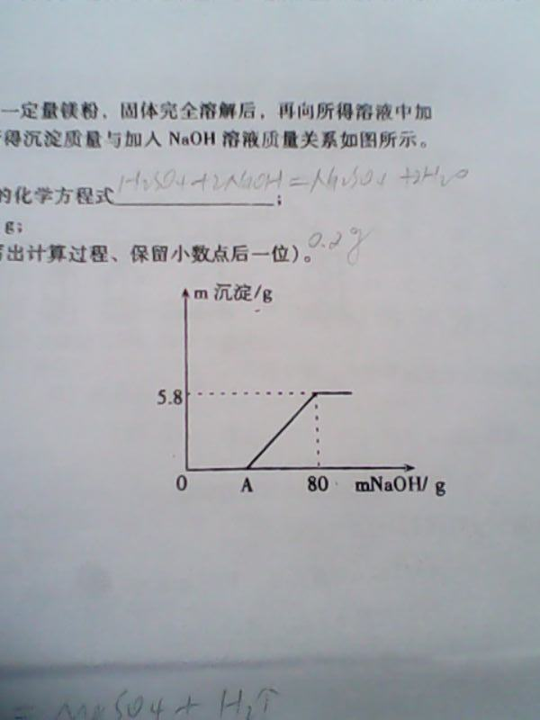
20.向100g稀H₂SO₄溶液中加入一定量的镁粉，固体完全溶解后，再向所得溶液中加入质量分数为20﹪的NaOH溶液，所得沉淀质量与加入NaOH溶液质量关系如图所示。请回答：
（1）OA段无沉淀产生，请写出反应的化学方程式
；
（2）加入镁粉的质量为 g；
（3）求产生氢气的质量是多少g？（写出计算过程，保留小数点后一位）。

2014年上学期九年级调研考试化学科答题卡
班级 姓名 学号
密封线内不准答题，密封线外不准写姓名，违者试卷作0分处理
- 选择题：（45分）

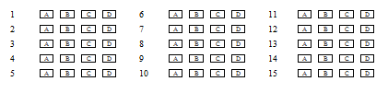

二、非选择题：（55分）

- （10分）
（1） 、 。
（2） 、 。
（3）

- （10分）
（1）
（2） 。
（3） 、 。

18.（14分）
(1) 、 。
(2)
(3)
(4) 。

19.（15分）
(1)

(2)
(3)
(4)
(5)
①

②

20.（6分）

此处请不要作答！

答 案
一、选择题：（45分）
题号 | 1 | 2 | 3 | 4 | 5 | 6 | 7 | 8 | 9 | 10 | 11 | 12 | 13 | 14 | 15
答案 | D | A | A | D | B | D | A | A | D | C | D | B | B | A | B
二、非选择题：（55分）
16.（10分）
（1） 火碱 、 NaOH 。
（2） 盐酸 、 CO 。
（3） D

17、
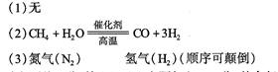
18、
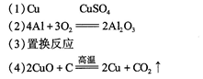
19、
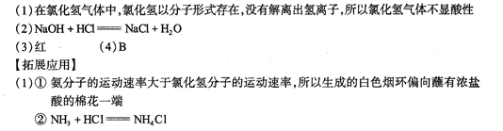

20.（1）H₂SO₄ + 2NaOH = Na₂SO₄ + 2H₂O
(2)2.4g （3）0.2g

